Практическое занятие №30.
Тема: «Лабораторная диагностика бешенства, клещевого вирусного энцефалита».

1.Тесты
Выберите один или несколько правильных ответов
- ОТЛИЧИТЕЛЬНЫЙ ПРИЗНАК ФИКСИРОВАННОГО ВИРУСА БЕШЕНСТВА ОТ УЛИЧНОГО
- степень вирулентности для человека
- антигенное строение
- тип нуклеиновой кислоты
- инкубационный период 5 дней
- динамика образования телец Бабеша-Негри

- ИНКУБАЦИОННЫЙ ПЕРИОД ПРИ БЕШЕНСТВЕ
- может быть 1,5 месяца и более
- зависит от места локализации укуса
- может быть 10-14 дней
- характеризуется слюнотечением
- характеризуется гидрофобией

- ОСНОВА ВИРУСОСКОПИЧЕСКОГО МЕТОДА ЛАБОРАТОРНОЙ ДИАГНОСТИКИ БЕШЕНСТВА – ОПРЕДЕЛЕНИЕ
- элементарных телец Пашена
- элементарных телец Арогана
- телец Бабеша-Негри
- телец Гварниери
- телец Липшютца

- ИНДИКАЦИЯ ВИРУСА КЛЕЩЕВОГО ЭНЦЕФАЛИТА ПРИ ЗАРАЖЕНИИ КУЛЬТУРЫ КЛЕТОК ТКАНИ
- РГАдс, РГА
- ЦПД типа симпластообразования
- ЦПД типа деструкции
- ЦПД типа пролиферации
- выявление телец Бабеша-Негри

- СВОЙСТВО ВИРУСА, ОПРЕДЕЛЯЮЩЕЕ ОСОБЕННОСТИ ПАТОГЕНЕЗА КЛЕЩЕВОГО ЭНЦЕФАЛИТА
- фрагментарность РНК
- экстраневральное размножение до проникновения в мозг
- ЦПД типа деструкции
- онкогенность
- поражение клеток ЦНС

2.Теория
Заполните таблицу по вариантам: № студента в списке группы соответствует № графы в таблице для заполнения.
В своем ответе удалите все, кроме своего вопроса и ответа. (т.к. затрудняет проверку)

 | 1 |  | 2 |  | 3
 | Эпидемиология  (источник, пути, постинфекционный иммунитет) |  | Особенности патогенеза  Тропность к клеткам |  | Лечение  Специфическая профилактика
 | сходство | отличие | сходство | отличие | сходство | отличие
Бешенство
Клещевой энцефалит

 | 4 |  | 5 |  | 6
 | Характеристика вириона |  | Тип ЦПД  Тип взаимодействия вируса с клеткой |  | Основной (наиболее часто используемый) метод диагностики  (на что направлен)
 | сходство | отличие | сходство | отличие | сходство | отличие
Бешенство
Клещевой энцефалит
Для всех вариантов (и выучить!)
классификация (семейство, род)
Вирус бешенства
Вирус клещевого энцефалита

3. Практика. Выполните задания по вариантам: четный номер в списке группы -3.1.
Нечетный номер в списке группы -3.2.

3.1. Проведите экспресс-диагностику бешенства у собаки, покусавшей двух человек.
Изучите препарат из аммонова рога собаки и оцените результат (окраска по Манну).
(покажите стрелочкой нужный объект на рисунке). Заполните таблицу.

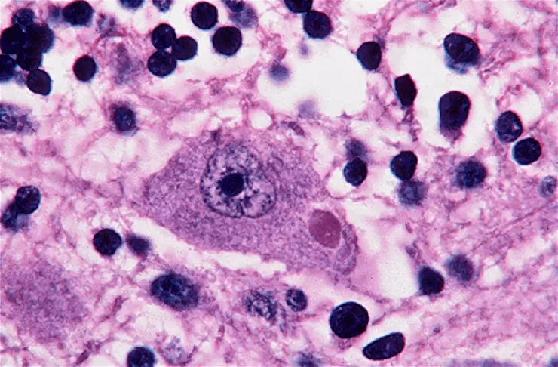

метод | результат | вывод (обосновать)

- Какой дополнительный метод экспресс-диагностики (с этим же материалом) позволит идентифицировать вирус? Какое оборудование, диагностический препарат потребуется?
- Какие меры экстренной профилактики нужно провести, если подозрительная на бешенство собака покусала человека в область головы и шеи? Обоснуйте.

3.2. Проведите вирусологическое исследование.
Обследуемый с клиническим диагнозом «Нейроинфекция. Клещевой энцефалит?». Из анамнеза – факт присасывания клеща во время прогулки в академгородке семь дней назад.

1)Результат ЦП при заражении культуры клеток ткани исследуемым материалом
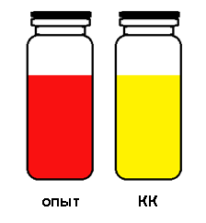

2)Микропрепараты интактной культуры клеток ткани (контроль культуры) и зараженной материалом от того же больного (опыт).
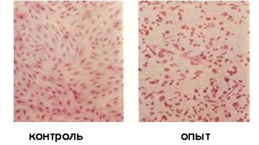
3)Результаты РН на культуре клеток ткани с полученной культурой вируса и диагностической сывороткой против вируса клещевого энцефалита
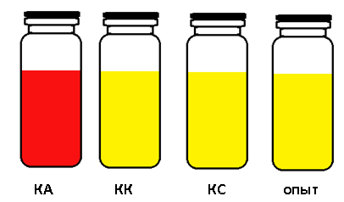
Изучив результаты представленные на рисунках заполните таблицу.
диагноз | исследуемый  материал | цель | метод (этап) | результат | вывод
Нейроинфекция. Клещевой энцефалит?

- От чего зависит цвет питательной среды №199 используемой для вирусологического исследования?
- Что будет сообщено в бланке -ответе из вирусологической лаборатории?
3.3. МИБП (для всех вариантов ) Найдите информацию и изучите препараты:
- Антирабический иммуноглобулин (лошадиный)
- Антирабическая вакцина "КОКАВ"
- Вакцина клещевого энцефалита культуральная очищенная концентрированная сухая
- Иммуноглобулин человека против клещевого энцефалита
1 вариант (четные в списке) Назовите показания для назначения иммуноглобулина против клещевого энцефалита с профилактической целью.
2 вариант (нечетные в списке) Назовите особенности применения антирабического иммуноглобулина.

